GUIA BIONEXO – SALES FORCE

1 – Para acessar o BIONEXO no CRM é necessário clicar no ícone de aplicativos logo a esquerda, já na barra de pesquisa procurar por ‘’Bionexo’’ e após selecionar o Assistente Bionexo.

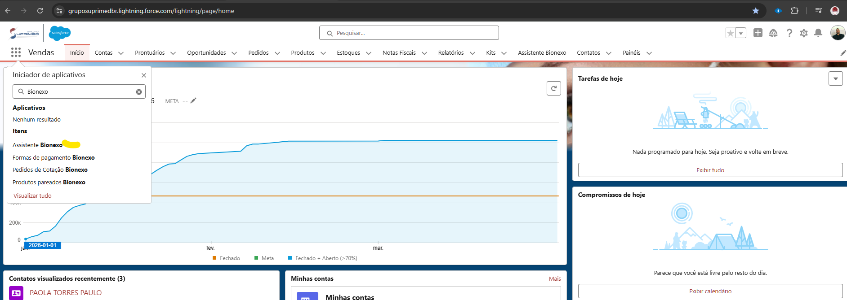

2 – Abaixo está o visual de layout da página geral de pesquisa das cotações, basicamente a tela de navegação da Bionexo dentro do CRM:
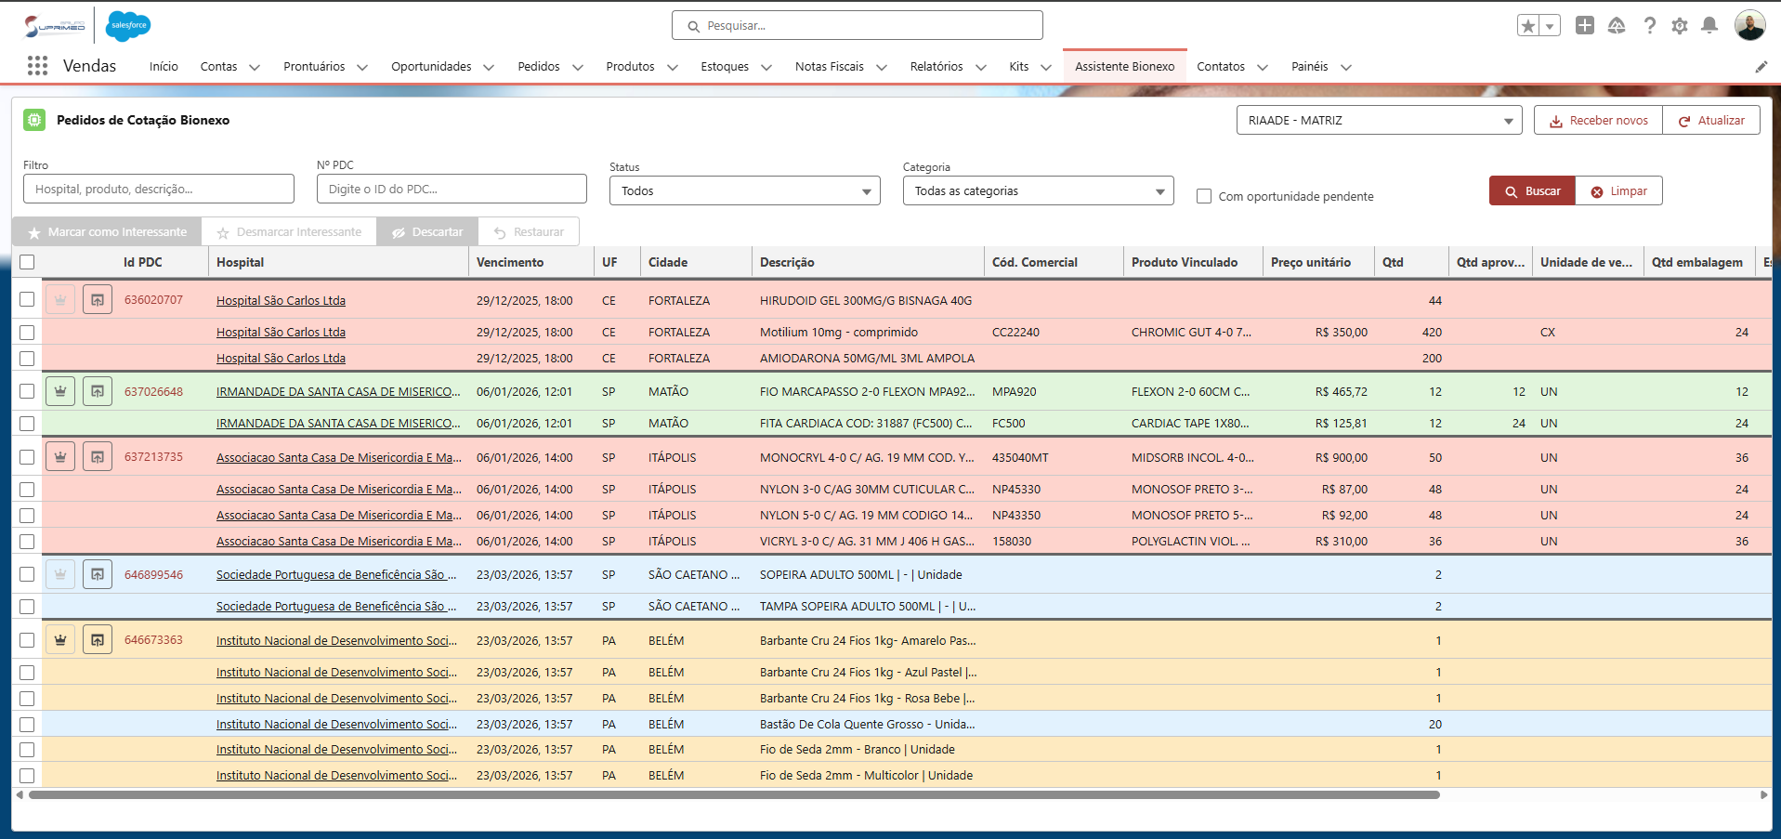

FUNÇÃO DE CADA ÍCONE

- O campo abaixo é utilizado para filtrar as cotações, procurando por Hospital, produto (interno se pareado) ou descrição do hospital (o mais importante).
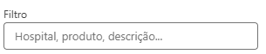

- Campo abaixo é utilizado para procurar por Nº de ID, basicamente procurar pelo número das cotações diretamente, quando já sabemos antes de
cotar.
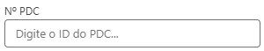

- O campo Status é um filtro para procurar pelo estágio em que a cotação se encontra, sendo os status:

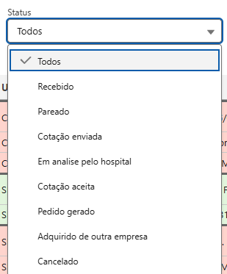

- Todos: Filtra por todos os Status.
- Recebido: Considera as cotações que o sistema baixou na integração.
- Pareado: Considera as cotações que foram recebidas e foram pareadas.
- Cotação enviada: Cotações preenchidas e envidas para o Bionexo.
- Em análise pelo hospital: Cotações que estão sendo avaliadas pelo comprador.
- Cotação aceita: Cotações que 1 item ou mais da ID foram ganhos e fechados conosco.
- Pedido gerado: Cotações aceitas que tiveram pedidos gerados dentro do nosso sistema (CRM, ou no caso futuro Thesis).
- Adquirido de outra empresa: Cotações que perdemos, mas que foram fechadas com outra empresa.
- Cancelado: Cotações que foram enviadas por nós em algum momento, porém pedimos cancelamento através de uma função que irei explicar logo mais.

- O campo Categoria, basicamente é o antigo Status do Supercontrol...ele basicamente é a classificação que nosso sistema deu para a ID em sí após a integração ou que nós definimos manualmente:

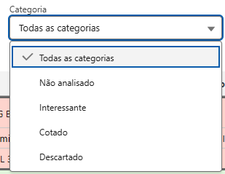

- Todas as categorias: Autoexplicativo.
- Não analisado: Cotações que foram baixadas na integração, mas que num primeiro momento não foram avalias por nós ou pela própria integração por não ter nenhuma palavra de interesse ou pareamento de item...
- Cotado: Cotações que já foram respondidas e enviadas ao Bionexo.
- Descartado: Cotações que foram descartadas após avaliação, por não terem nenhum produto que iremos cotar.
Vale ressaltar que esse status é por linha e não por número de ID em si... ou seja uma cotação pode ter: Itens descartados e interessantes..., porém no momento do envio não se pode ter itens não analisados na cotação.

- As funções abaixo são para:
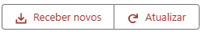
Receber novos: Basicamente ativa a integração manual e baixa todas as atualizações, novas cotações, alterações e aprovações.

Atualizar: Atualiza as cotações já baixadas caso tenham tido alguma alteração na plataforma.

COLUNAS ESSENCIAS NO LAYOUT DE COTAÇÃO

ID: Coluna apresentando número da ID
Vencimento: Coluna apresentando data de vencimento.
Hora vencimento: Horário de vencimento, com possibilidade de orientação de ordenação do mais próximo.
UF: Estado da cotação
Cidade: Cidade da cotação
Seq: Número do item dentro da sua cotação.
Descrição: Descrição do produto solicitada pelo comprador.
Qtde: Quantidade solicitada pelo comprador.
Und medida: Unidade de medida pelo qual está sendo solicitada.
Marca: Marcas especificadas aceitas pelo comprador.
Forma de pagamento: Forma de pagamento solicitada pelo comprador.
Código Interno: Quando o produto estiver pareado, apresentar o SKU nesse campo.
Descrição SControl (Interna): Descrição do SKU no sistema.

Interessante ter função de ordenação, com os filtros abaixo:
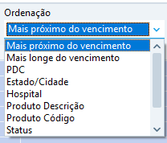

Após selecionar os produtos, ter um layout exclusivo para cotação do BIONEXO:

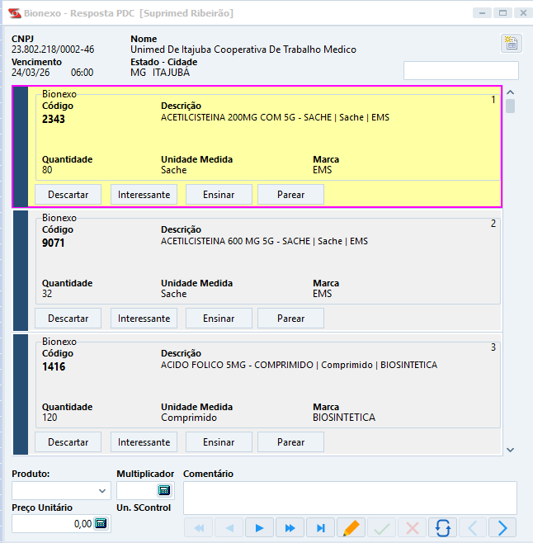

Das funções abaixo, segue sua utilidades:

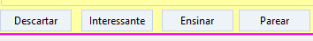

Descartar: Descarta os itens selecionados, para que não sejam enviados na cotação.
Interessante: Status que os produtos selecionados pela integração ou manualmente pelo usuário ficam para poderem ser cotados.

Ensinar: Função que pega palavras do descritivo selecionado e ensina ao sistema para que classifique como Interessantes na próxima integração:

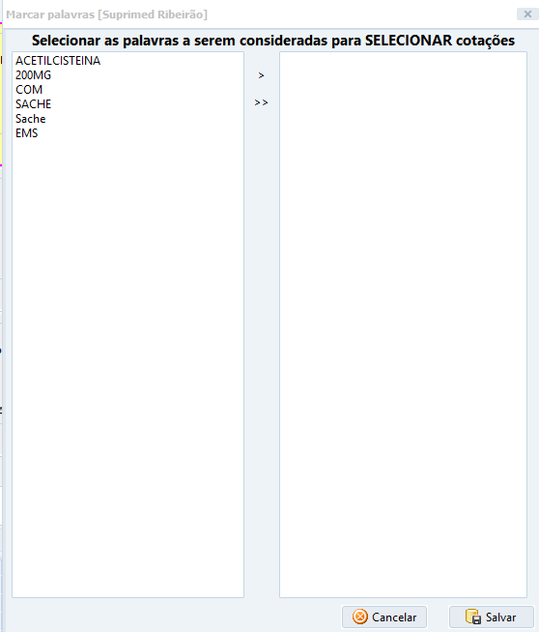

Parear: Função que literalmente linka o código do item solicitado pelo comprador do BIONEXO a um SKU em nosso sistema, colocando este item automaticamente como Interessante nas futuras integrações e já o deixando pronto para cotar, sendo interessante deixar que apenas itens pareados possam ser cotados... ou seja colocar uma trava para que seja obrigatório o pareamento do produto antes de cotar, segue tela de pareamento:

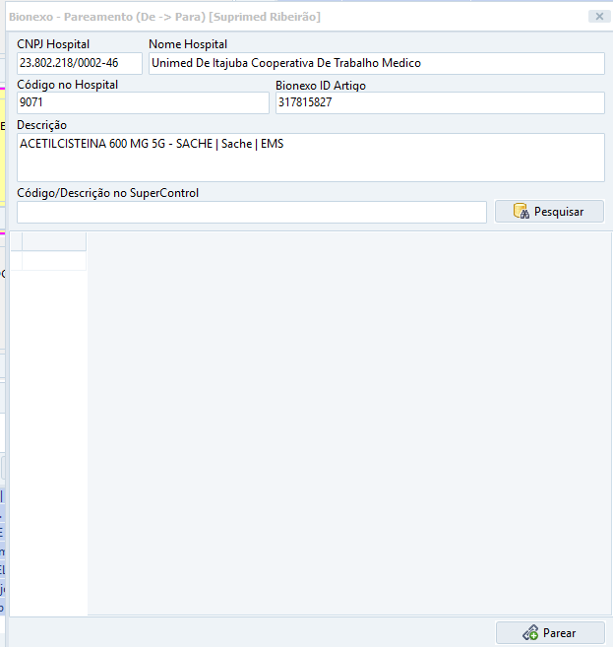

Das telas abaixo:
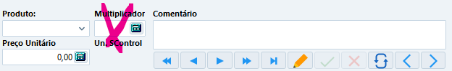

O multiplicador não é necessário, pois sempre será 1.
Produto é onde inserimos o SKU para cotação.
Preço unitário é o preço da cotação daquele produto.
Comentário são informações referentes aquele produto em específico que são enviados ao campo de observação do Bionexo.

Das legendas dos ícones abaixo, segue função de cada:

 Retorna ou avanã 10 registros na cotação.

Retorna ou avança para o registro anterior/próximo.

Avança para o último registro na cotação.

Habilita o item da cotação para edição.

Salva as alterações realizadas.

Descarta as alterações realizadas antes de serem salvas.

Navegam apenas sobre itens com status de Interessante dentro da cotação.

Após o preenchimento e classificação de todos os itens, todos os itens Interessantes preenchidos são levados para uma cotação no layout do sistema antes do envio para o BIONEXO, sendo o campo para tal o icone abaixo:

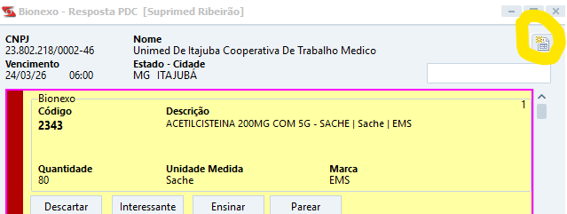

Após, somos levados para um template de cotação padrão do sistema, contendo os campos necessários para o envio da cotação, sendo primordial:

Data > Validade > Condição de pagamento > Prazo de entrega > Faturamento mínimo > Tipo de frete
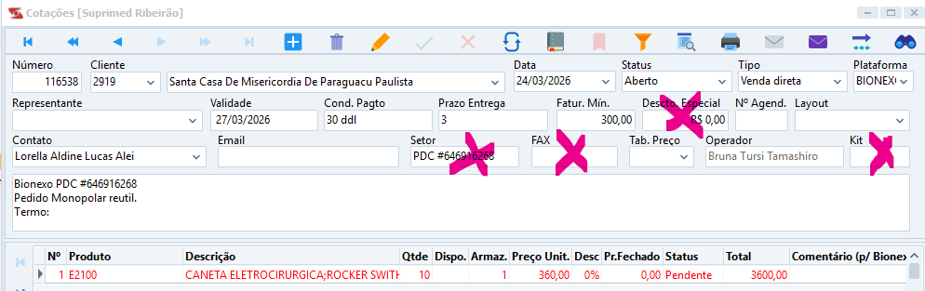

Após verificação, para finalização do processo, ter um comando que envia a cotação para a plataforma e uma mensagem retornando o sucesso ou possível erro.

MELHORIAS QUE HAVIA NO CRM

Funções que haviam sido implementadas no CRM, como melhorias que não existem no SuperControl:

- Era possível cancelar/atualizar uma cotação inteira que já havia sido enviada para o BIONEXO, através do próprio sistema, seja ela inteira ou cancelar itens parcialmente.

- Dar refresh no vencimento data e hora das cotações, com um botão específico dentro de cada cotação que aciona esse comando na integração.

- Layout de cotação unificado, com uma única tela exclusiva de cotações do BIONEXO, como: Campo de observação do fornecedor, orientações do comprador e outros... tendo no mesmo ambiente a tela de cotação, classificação e botões de envio/cancelamento da cotação.

